|  |  |  |  |  |
| --- | --- | --- | --- | --- |
| 修改日期 | 版本 | 修改原因 | 修改人姓名 | 立案單號 |
| 2014/01/09 | 1 | Created | 陳鐵元 | 131216000117 |
| 2016/10/20 | 2 | 增加處理理賠案件注意事項的內容(SYS_N0=”MEMO” & PROD_ID=”ALL”) | 鐵元 | 161018000478 |

一、程式功能概述

|  |  |
| --- | --- |
| 程式功能 | 不給付條款選擇 |
| 程式名稱 | AAC0_0302 |
| 作業方式 | ONLINE |
| 概要說明 | 不給付條款選擇 |
| 需求單位 | 壽險二科 |
| 作業單位 | 壽險二科 |
| 作業平台 | ■一般  □平板電腦  □手機 |
| 使用對象 | ■員工(UCBean)  □客戶(CustomerBean) |
| 個資遮蔽方式 | ■無 □遮蔽 □securitylog |
| 分頁處理方式 | ■無 □真分頁 □假分頁，分頁每頁___筆【Default　20】 |

二、程式流程圖

輸入保單來源、商品代號

存取不給付條款維護檔

顯示不給付條款內容

三、相關檔案

|  |  |  |  |  |  |  |
| --- | --- | --- | --- | --- | --- | --- |
| 項次 | 中文說明 | 檔案名稱 | 查詢 | 新增 | 修改 | 刪除 |
|  | 不給付條款維護檔 | DBAA.DTAAC021 | ■ | □ | □ | □ |

四、相關模組

|  |  |  |
| --- | --- | --- |
| 項次 | 中文說明 | 程式名稱 |
|  | 不給付條款檔維護模組 | AA_C0Z021 |

五、畫面

初始畫面

PART2

PART1

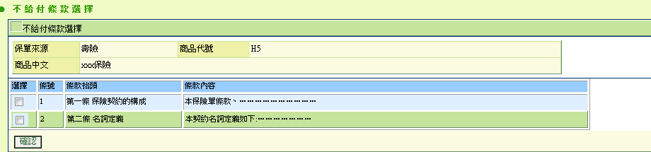

增加處理理賠案件注意事項的內容(SYS_N0=”MEMO” & PROD_ID=”ALL”)

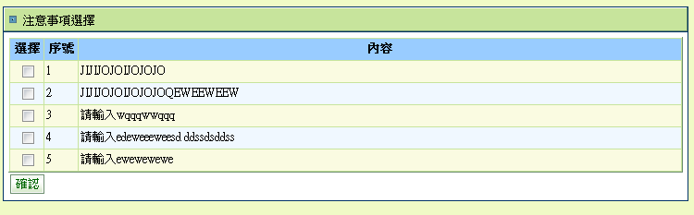

六、程式內容

1. 初始
   1. 檢核:
      1. 若$傳入參數. SYS_NO為空，則拋錯，
         1. SET $錯誤訊息為=”保單來源SYS_NO不可為空”
      2. 若傳入參數. PROD_ID為空，則拋錯，
         1. SET $錯誤訊息為=”商品代號PROD_ID不可為空”
   2. 設定變數
      1. SET $ SYS_NO=$傳入參數. SYS_NO
      2. SET $ PROD_ID=$傳入參數. PROD_ID
      3. SET $PROD_SNAME=””
   3. 取得此商品的中文簡稱
      1. SET $PROD_SNAME=此商品的中文簡稱from DBAG.DTAGA001_PROD_DEFI
         1. 若取不到則視為正常
   4. 以傳入的參數取得相關的不給付條款資料(DBAA.DTAAC021)
      1. SET $boList= call AA_C0Z021.queryDTAAC021 ($ SYS_NO, $ PROD_ID)
   5. 將取得的結果顯示於畫面上
      1. PART1如下表

|  |  |  |
| --- | --- | --- |
| 項目中文 | 來源 | 說明 |
| 保單來源 | $ SYS_NO | 利用代碼管理進行中文轉換 “AA”,”SYS_NO” |
| 商品代號 | $ PROD_ID |  |
| 商品中文 | $PROD_SNAME |  |

* + - 1. PART2如下表

|  |  |  |
| --- | --- | --- |
| 項目中文 | 來源 | 說明 |
| 選擇 |  | CHECK_BOX |
| 條號 | $ DTAAC021.LAW_NO |  |
| 條款抬頭 | $ DTAAC021.TITLE |  |
| 條款內容 | $ DTAAC021.CONTENT |  |

* + 1. 按鈕控制
       1. Enable 確認

1. 點選確認
   1. 根據所選的條號組成要回傳的參數
      1. SET $LAW_NO=逐筆所選的條號並逗號間隔EX: '1,2'
      2. SET $LAW_CONTENT=逐筆所選的條款抬頭加上條款內容，每跳一個條號則進行換行一次
   2. 將畫面關閉，並回傳剛剛組成的參數($LAW_NO, $LAW_CONTENT)至母視窗